**МИНОБРНАУКИ РОССИИ**

**Санкт-Петербургский государственный**

**электротехнический университет**

**«ЛЭТИ» им. В.И. Ульянова (Ленина)**

**Кафедра МО ЭВМ**

отчет

**по лабораторной работе№3**

**по дисциплине «Организация ЭВМ и систем»**

Тема: **Представление и обработка целых чисел. Организация ветвящихся процессов.**

|  |  |  |
| --- | --- | --- |
| Студент гр. 1303 |  | Насонов Я. К. |
| Преподаватель |  | Ефремов М.А. |

Санкт-Петербург

2022

## **Цель работы.**

* 1. Разработать на языке Ассемблера программу, которая по заданным целочисленным значениям параметров вычисляет значения функций.
  2. Задание.
  3. Разработать на языке Ассемблера программу, которая по заданным целочисленным значениям параметров a, b, i, k вычисляет:
  4. а) значения функций i1 = f1(a,b,i) и i2 = f2(a,b,i);
  5. b) значения результирующей функции res = f3(i1,i2,k),

где вид функций f1 и f2 определяется из табл. 2, а функции f3 - из табл.3 по цифрам шифра индивидуального задания (n1,n2,n3), приведенным в табл.4.

Значения a, b, i, k являются исходными данными, которые должны выбираться студентом самостоятельно и задаваться в процессе исполнения программы в режиме отладки. При этом следует рассмотреть всевозможные комбинации параметров a, b и k, позволяющие проверить различные маршруты выполнения программы, а также различные знаки параметров a и b.

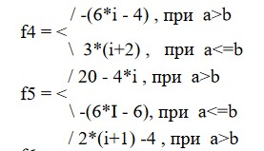

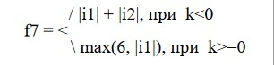

Выполнение работы

1. Из таблицы получен вариант набора функций, которые необходимо реализовать, приведенного в каталоге Задания.

2. Программа протранслирована с различными значениями переменных, результат выполнения набора функций зафиксирован в таблице;

Трансляция программы:

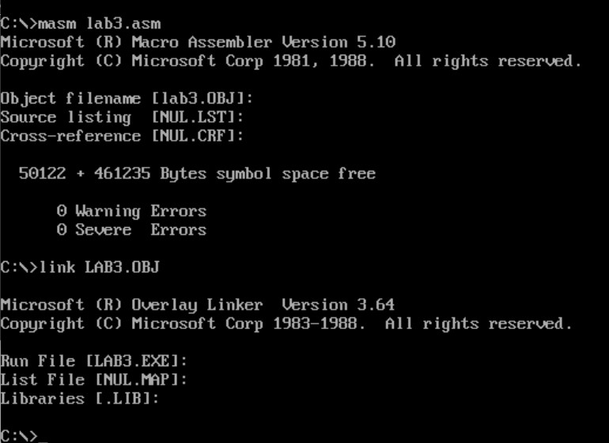

4. Программа выполнена в пошаговом режиме под управлением отладчика с фиксацией значений используемых переменных.

lab3.exe

|  |  |  |  |  |
| --- | --- | --- | --- | --- |
| № теста | Тестируемый случай | Функции для данного случая | Данные | |
| входные | выходные |
| 1 | a > b  k < 0 | f1 = 4 – 6*i  f2 = 20 – 4 * i  f3 = abs(f1) + abs(f2) | a = 5, b = 2  k = -1  i = 3 | f1 = -14 = FFF2  f2 = 8 = 0008  f3 = 22 = 0016 |
| 2 | a > b  k >= 0 | f1 = 4 – 6*i  f2 = 20 – 4 * i  f3 = max (6, abs(f1)) | a = 6, b = 4  k = 1  i = 2 | f1 = -8 = FFF8  f2 = 12 = 000C  f3 = 8 = 0008 |
| 3 | a <= b  k < 0 | f1 = 2 + 3 * i  f2 = 6 – 6 * i  f3 = abs(f1) + abs(f2) | a = 2, b = 5  k = -2  i = 1 | f1 = 5 = 0005  f2 = 0 = 0000  f3 = 5 = 0005 |
| 4 | a <= b  k >= 0 | f1 = 2 + 3 * i  f2 = 6 – 6 * i  f3 = max (6, abs(f1)) | a = 3, b = 4  k = 2  i = 4 | f1 = 14 = 000E  f2 = -18 = FFEE  f3 = 14 = 000E |

* 1. Выводы

В ходе выполнения лабораторной работы были получены навыки разработки программы с заданными целочисленными значениями на языке программирования Ассемблер.

1. Приложение А  
   Исходный код программы

Название файла: lab3.asm

AStack SEGMENT STACK

DW 2 DUP(?)

AStack ENDS

DATA SEGMENT

a DW 5

b DW 4

i DW 1

k DW 2

i1 DW ?

i2 DW ?

res DW ?

DATA ENDS

CODE SEGMENT

ASSUME CS:CODE, DS:DATA, SS:AStack

Main PROC FAR

push DS

sub ax,ax

push ax

mov ax,DATA

mov DS,ax

; f1: if a > b: i1 = 4 - 6 * i else: i1 = 2 + 3 * i

; f2: if a > b: i2 = 20 - 4 * i else: i2 = 6 - 6 * i

mov ax, i

shl ax, 1

add ax, i ; ax = 3 * i

mov bx, ax

shl bx, 1 ; bx = 6 * i

mov cx, a

cmp cx, b

jg a_greater_b

a_less_equal_b: ; a <= b

; f1 : i1 = 2 + 3 * i

mov i1, 2

add i1, ax

; f2 : i2 = 6 - 6 * i

mov i2, 6

sub i2, bx

jmp f3

a_greater_b: ; a > b

; f1 : 4 - 6 * i

mov i1, 4

sub i1, bx

; f2 : 20 - 4 * i

mov i2, 20

add ax, i

sub i2, ax

f3:

mov ax,i1

mov bx,i2

cmp ax, 0

jge cmp_k

pos_i1: ; i1 = |i1|

neg ax

mov res, ax

cmp_k:

mov cx, k

cmp cx, 0

jl neg_k ; k < 0

pos_k: ; k >= 0 : res = max(6, |i1|)

cmp ax, 6

jg final

mov res, 6

jmp final

neg_k: ; k < 0 : res = |i1| + |i2|

cmp bx, 0

jge pos_i2

neg bx

pos_i2:

add res, bx

final:

ret

Main ENDP

CODE ENDS

END Main